4 день в летнем оздоровительном лагере «Солнышко»:
Это и театральное представление по сказкам А.С. Пушкина «У лукоморья», увлекательная поездка в Синицынский бор на спортивные соревнования…

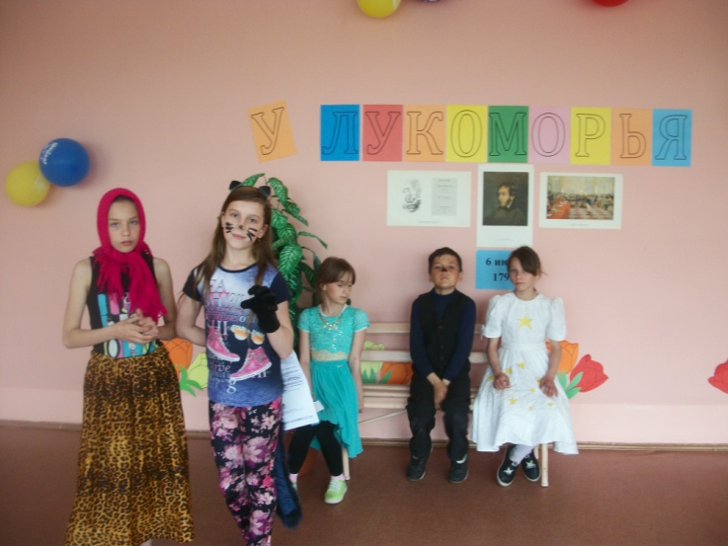 | 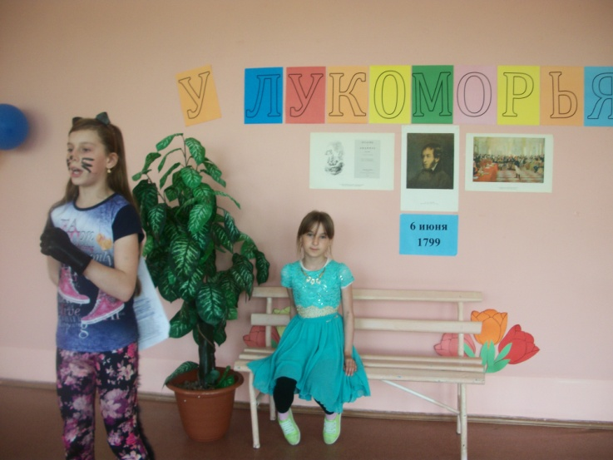
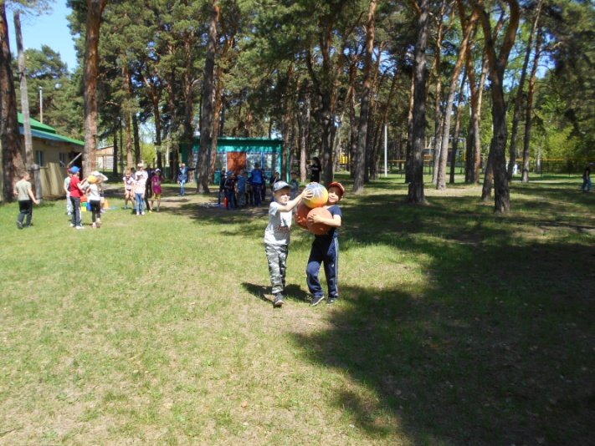 | 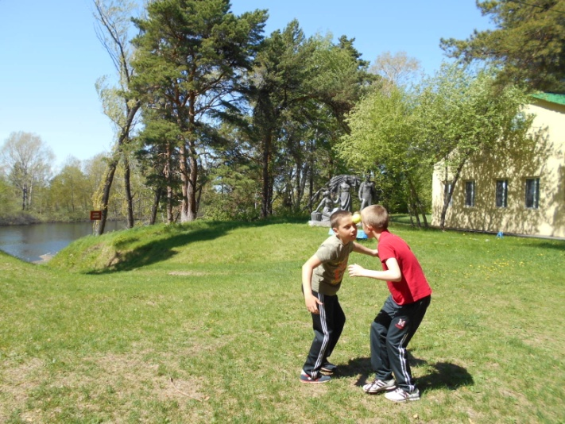
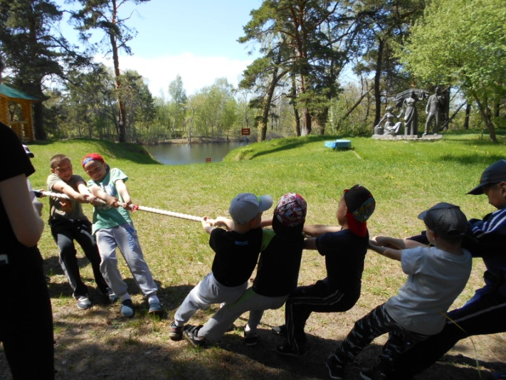 | 